崇仁醫護管理專科學校112-1學期 生活學習獎勵金-多元學習活動心得報告
基本資料 | 班級 |  | 姓名 |  |  | 學號
執行期間 | 年 月 日 ~ 年 月 日
參與項目 | 校外相關線上課程
參與項目 | 課程名稱 : 1. WordPress 新手第一堂必修入門課  2.  3.
參與項目總時數: 5 小時(每個月須達2小時)
心得報告  (心得報告150字以內) | 整體來說其實是個蠻特別的體驗，但對於我來說其實有一定難度，自身對於電腦沒那麼了解，更何況是靠自己寫一個網站出來，講師講得蠻詳細的，但親自操作還是困難重重，對於電腦寫網站方面可能欠缺很大部分的天分，由於做到一半遇到諸多瓶頸，身旁又沒其他人可詢問，導致這項作業目前無疾而終，也許在暑假這類閒暇時間可以再次拿出來嘗試看看。其實Hahow裡面有很多我偶有興趣的課程，但大多需要付費，這點真的比較可惜，不然我應該會多元嘗試不同課程的。
課外活動指導組 |  |  |  | 學務主任
崇仁醫護管理專科學校112-1學期 生活學習獎勵金-多元學習活動佐證資料
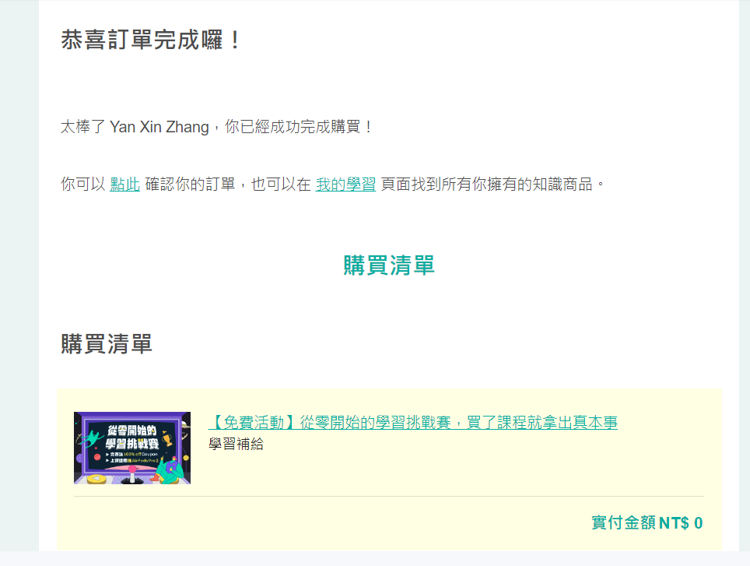
報名完成通知e-mail截圖
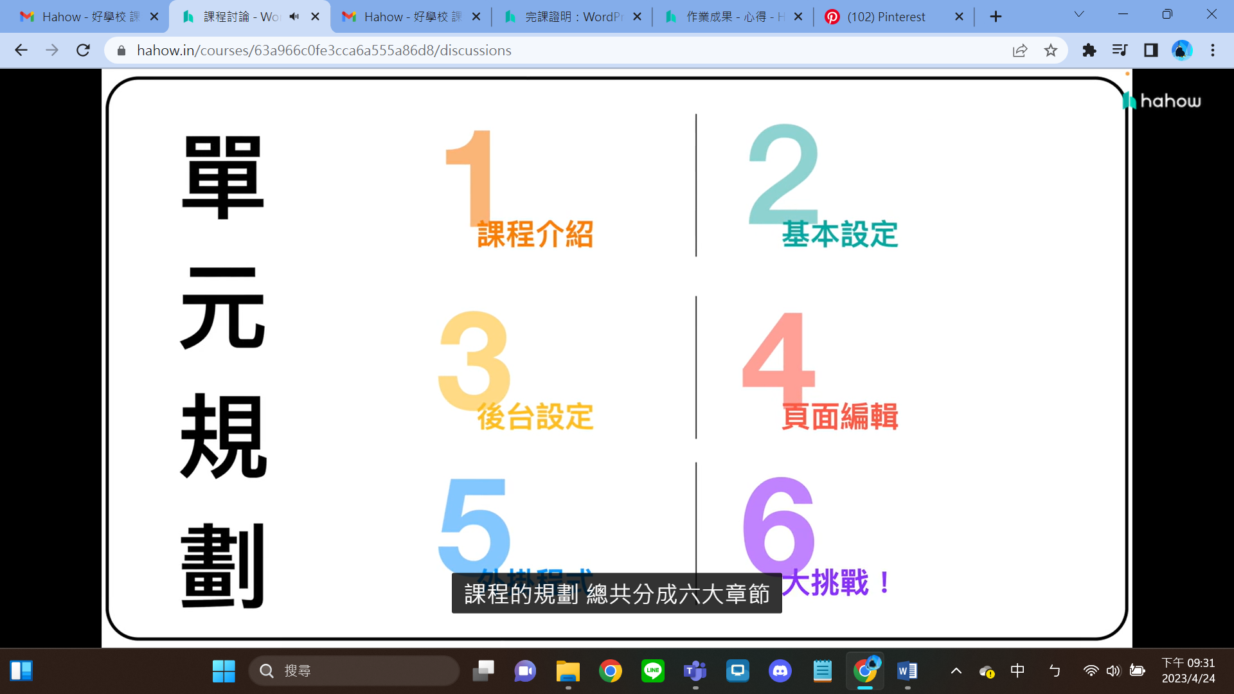
線上課程狀況截圖
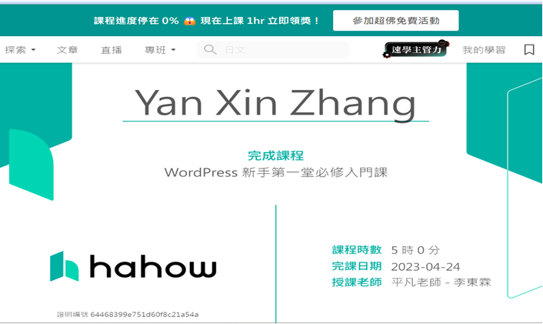
課程完成證明
請依照上述檢附項目附上相關證明，如表格欄位不足可視需求自主調整增列

